### 实验3 PL/SQL程序基础

姓名： 苏忠峰 学号： 5160491075 班级： 软工 162

**一、实验目的**

通过本实验， SQL本身是一种非过程化的语言，既不用指明执行的具体方法和途径，而简单的调用相应语句进行直接取得结果，而ORACLE提供的PL/SQL编程是一种过程化编程语言，掌握PL/SQL编程，可以实现较为复杂的业务逻辑。

**二、实验准备**

1）掌握SQL语言的使用；

2）对JAVA的基础知识进行复习，对其中的数据、函数、包等概念及使用方法进行复习，从而和PL/SQL中的相关概念对应起来学习。

**三、实验任务**

1.根据scott用户下的公司部门信息表，进行如下操作：

（1）书写PL/SQL程序块，根据emp表中信息，要求输入员工编号，分别用if语句和case语句输出员工工作（Job）；

（2）书写PL/SQL程序块，使用循环结构，输出1到100的和；

（3）使用集合的概念，向emp表里插入一条完整的员工信息；

2.分别设计一个索引表、嵌套表、可变数组，并进行相关操作：

（1）定义一个索引表，并进行初始化及输出索引表的内容；

（2）定义一个嵌套表，区分嵌套表与索引表的初始化，遍历输出其中内容；

（3）定义一个可变数组，遍历输出其中内容

1. **实验步骤与过程**
2. **（1）SQL**

declare

en emp.empno%type;

jb emp.job%type;

begin

DBMS_output.put_line('请输入员工编号');

en := &sth;

select JOB into jb from EMP where empno = en;

if en > 7000 then

DBMS_output.put_line('工作是：' || jb);

end if;

end;

**结果**

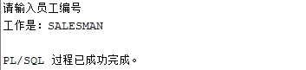

**（2）SQL**

declare

sum_num number := 0;

begin

for i in 1..100 loop

sum_num := sum_num + i;

end loop;

DBMS_output.put_line('1 到 100 的数字的和是：' || sum_num);

end;

**结果**

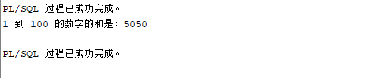

**（3）SQL**

declare

type emplyee_collection is record(

em_no emp.empno%type,

em_name emp.ename%type,

em_job emp.job%type,

em_mgr emp.mgr%type,

em_hiredate emp.hiredate%type,

em_sal emp.sal%type,

em_comm emp.comm%type,

em_deptno emp.deptno%type

);

emplyee emplyee_collection;

begin

emplyee.em_no := 1111;

emplyee.em_name := 'sss';

emplyee.em_job := 'ss';

emplyee.em_mgr := 2222;

emplyee.em_hiredate := to_date('2011-08-22', 'yyyy-mm-dd');

emplyee.em_sal := 3333;

emplyee.em_comm := 10;

emplyee.em_deptno := 20;

insert into emp values emplyee;

end;

**结果**

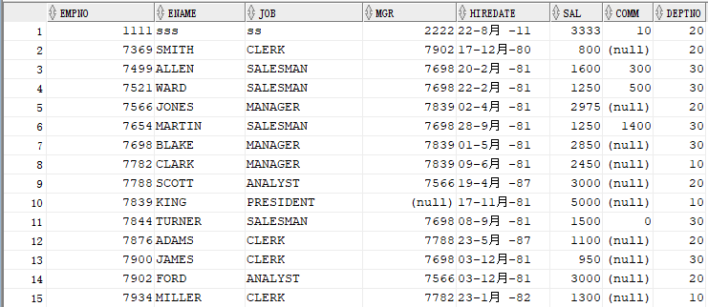

**2． （1）SQL**

declare

type index_table is table of varchar2(20) index by pls_integer;

demo index_table;

begin

demo(1) := 'aaa';

demo(2) := 'bbb';

demo(3) := 'ccc';

DBMS_output.put_line('索引表的遍历');

for i in 1..demo.count Loop

DBMS_output.put_line(demo(i));

end Loop;

end;

**结果**

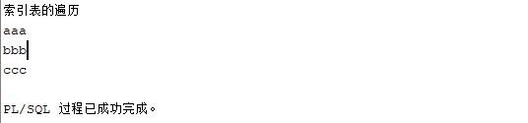

**（2）SQL**

declare

TYPE nested_table IS TABLE OF VARCHAR(20);

demo nested_table := nested_table('aaa', 'bbb', 'ccc');

begin

DBMS_output.put_line('嵌套表的遍历');

for i in 1..demo.count Loop

DBMS_output.put_line(demo(i));

end Loop;

end;

**结果**

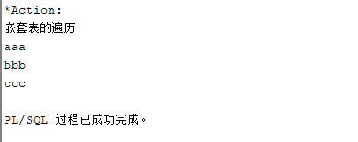

**（3）SQL**

declare

type vary_array is varray(7) of varchar2(20);

demo vary_array := vary_array('aaa', 'bbb', 'ccc');

begin

DBMS_output.put_line('可变数组的遍历');

for i in 1..demo.count Loop

DBMS_output.put_line(demo(i));

end Loop;

end;

**结果**

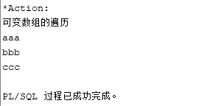

**五、分析与讨论**

通过本次实验，我学习了简单的 PLSQL 的用法。